## Estrategia número 2:

Implementación medios de retroalimentación y reconocimiento de clientes y productos.

**Desarrollo Taller 2**

**Etapas análisis proceso**

Descripción del proceso

|  |  |  |
| --- | --- | --- |
| **ID** | **Nombre del proceso** | **Descripción** |
|  | Proceso de retroalimentación de clientes o productos | Proceso mediante el cual el Marketplace habilita medios explícitos de retroalimentación para sus clientes, con el fin de permitirles calificar productos y otros clientes. |

Actividades

|  |  |  |
| --- | --- | --- |
| **ID** | **Nombre de la actividad** | **Descripción** |
| **A1** | Solicitar evaluación | El MPDLA solicita que el cliente realice una retroalimentación de un cliente/producto. |
| **A2** | Ingresar comentario/calificación | El cliente califica cuantitativamente a un cliente/producto y/o puede adicionar una calificación cualitativa a través de un comentario |
| **A3** | Añadir criterios listas de clientes/productos destacados | Se añaden a un catálogo de criterios para productos/clientes destacados |
| **A4** | Añadir criterios de satisfacción de PO | Se añaden a un catálogo de criterios para medir la satisfacción de las PO realizadas. |
| **A5** | Enviar evaluación | El cliente almacena su evaluación en el CRM del MPDLA. |

* + 1. Actores contra actividades

|  |  |  |  |
| --- | --- | --- | --- |
| **ID** | **Nombre del actor** | **Descripción** | **Actividades que hace** |
| **AC1** | MPDLA | Marketplace de los Alpes | A1 |
| **AC2** | Cliente | Representa a un Comercio o un Fabricante | A2,A3,A4,A5 |

* + 1. Diagrama BPMN

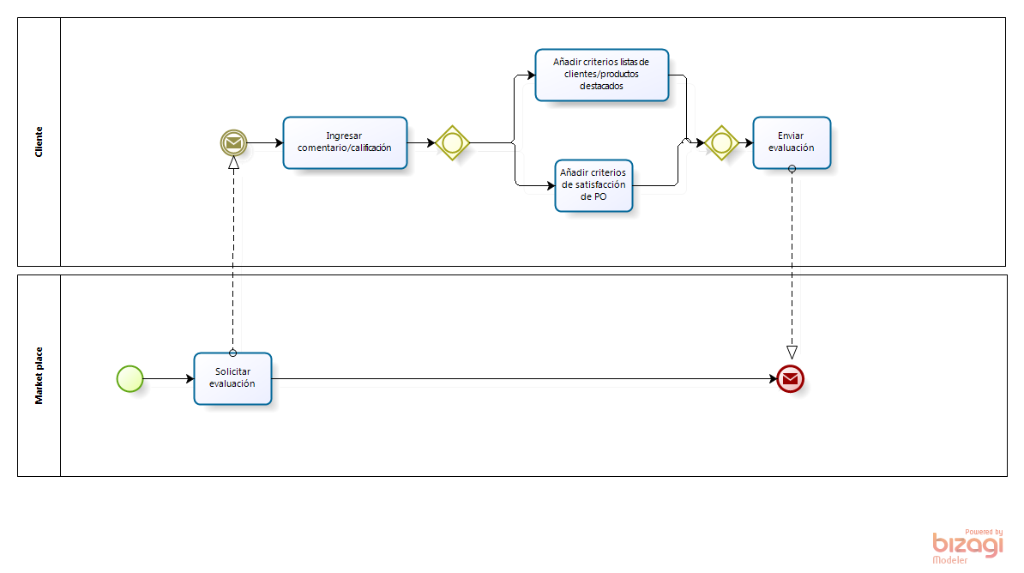

* + 1. Reglas de control de flujo

|  |  |
| --- | --- |
| **ID** | **Descripción** |
| **RF1** | Una vez ingresada la retroalimentación, pueden añadirse criterios al catálogo tanto de listas de clientes/productos destacados como de satisfacción de PO. |

1. Diagrama de clases.
2. Indicadores del proceso

|  |  |  |
| --- | --- | --- |
| Indicador | Descripción | Entidades |
| I1 | Promedio de retroalimentaciones por mes | Retroalimentación |
| I2 | Porcentaje de evaluaciones positivas por mes | Retroalimentación, Cliente, Producto |
| I3 | Porcentaje de clientes evaluados negativamente por mes | Cliente, Retroalimentación |
| I4 | Porcentaje de productos evaluados negativamente por mes | Productos, Retroalimentación |
| I5 | Porcentaje de criterios generados a partir de retroalimentaciones en el mes | Retroalimentación, Criterio |

1. Identificar y analizar las aplicaciones legado asociadas con el proceso

|  |  |  |  |
| --- | --- | --- | --- |
| **ID** | **Aplicación** | **Funcionalidades de negocio** | **Entidades de negocio manipuladas** |
| **L1** | CRM | Administra las preferencias de los clientes por lo cual es una aplicación capaz de soportar el nuevo proceso de negocio de retroalimentación de clientes o productos. | Cliente, Producto, Retroalimentación y Criterio |

1. Flujo de información
2. Hacer el cruce de entidades de negocio contra actividades

|  |  |  |  |  |  |
| --- | --- | --- | --- | --- | --- |
|  |  | **Cliente** | **Producto** | **Retroalimentación** | **Criterio** |
| **A1** | Solicitar evaluación | **X** | **X** | **X** | **X** |
| **A2** | Ingresar comentario/calificación | **X** | **X** | **X** |  |
| **A3** | Añadir criterios listas de clientes/productos destacados | **X** | **X** |  | **X** |
| **A4** | Añadir criterios de satisfacción de PO | **X** | **X** |  | **X** |
| **A5** | Enviar evaluación | **X** |  | **X** |  |

1. Hacer el cruce de entidades de negocio contra aplicaciones legado

|  |  |
| --- | --- |
|  | **CRM** |
| **Cliente** | RW |
| **Producto** | RW |
| **Retroalimentación** | RW |
| **Criterio** | RW |

1. Construir la matriz RACI

|  |  |  |  |  |  |
| --- | --- | --- | --- | --- | --- |
|  |  | **R**  **(Responsible)** | **A**  **(Accountable)** | **C**  **(Consulted)** | **I**  **(Informed)** |
| **A1** | Solicitar evaluación | Cliente |  |  |  |
| **A2** | Ingresar comentario/calificación | Cliente |  |  |  |
| **A3** | Añadir criterios listas de clientes/productos destacados | Cliente |  |  |  |
| **A4** | Añadir criterios de satisfacción de PO | Cliente |  |  |  |
| **A5** | Enviar evaluación | Cliente |  |  |  |